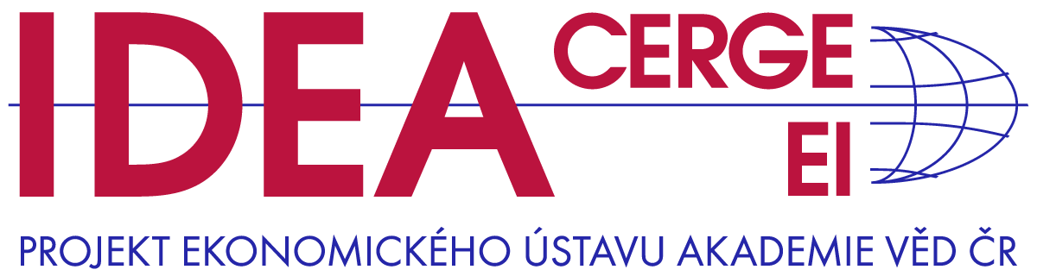

**Tisková zpráva, 12. srpna 2025**

***IDEA Talks pro volby 2025***

**Co hledat ve volebních programech**

***Think-tank IDEA spouští sérii krátkých videí, která mají přispět k informovaným předvolebním diskusím. Odborníci v nich srozumitelně osvětlí důležitá témata, která by veřejnost měla hledat v předvolebních programech a na která by se spolu s novinářskou obcí měla v předvolebních diskusích ptát. Na videích spolupracují think-tank IDEA při Ekonomickém ústavu Akademie věd ČR, PAQ a Institut pro zdravotní ekonomii, politiku a inovace Masarykovy Univerzity.***

V sérii videí ***IDEA Talks pro volby 2025*** se budou respektované výzkumnice a výzkumníci vyjadřovat k tématům, která jsou klíčová pro dlouhodobý rozvoj Česka – od důchodové reformy, přes školství, daně, zdravotnictví, až po podporu vědy, talentu či ochranu klimatu. Každé video osvětlí důležitost tří aktuálních témat z určité oblasti a nabídne konkrétní otázky (a někdy i odpovědi), které mohou obohatit předvolební diskuse.

Cílem série ***IDEA Talks pro volby 2025*** není podpora konkrétního politického programu či ideologie, ale nabídnout veřejnosti odborný pohled na vybraná důležitá společenská témata. Videa také nabídnou inspiraci pro novinářskou obec – jaké otázky by měli kandidátům a politickým uskupením před volbami klást.

Videa bude IDEA zveřejňovat postupně od **12. srpna** a budou avizována na [webových stránkách](https://idea.cerge-ei.cz/) a sociálních sítích IDEA ([Facebook](https://www.facebook.com/ideacerge/), [X](https://x.com/IDEA_ThinkTank), [LinkedIn](https://www.linkedin.com/company/idea-cerge-ei), [Instagram](https://www.instagram.com/idea_cerge_ei)). Dostupná budou také na [YouTube](https://www.youtube.com/@CERGE-EI) kanálu CERGE-EI.

Témata a výzkumníci v sérii videí ***IDEA Talks pro volby 2025*:**

* Jak modernizovat český stát (Daniel Münich)
* Jak pomoci rodinám a zvýšit porodnost? (Klára Kalíšková)
* Jak reformovat penzijní politiku? (Filip Pertold)
* Jak zajistit udržitelné zdravotnictví? (Jakub Hlávka)
* Jak zlepšit české školství? (Daniel Münich)
* Jak podpořit talentované Česko? (Alena Bičáková)
* Jak podpořit excelenci ve vědě? (Štěpán Jurajda)
* Jak efektivněji danit zaměstnance? (Petr Vilím)
* Jak efektivněji danit osoby samostatně výdělečně činné? (Petr Vilím)
* Jak lépe danit nemovitosti? (Jakub Komárek)
* Jak reformovat české vězeňství? (Michal Šoltés)
* Jak efektivně podpořit dekarbonizaci? (Tomáš Protivínský)

Všechny výzkumnice a výzkumníci IDEA Talks pro volby 2025 jsou k dispozici médiím pro rozhovory či odborné komentáře k jednotlivým tématům, která ve svých videích představují.

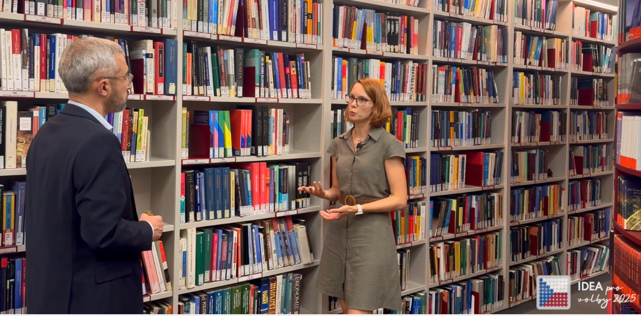

Kontakt pro média:

Eva Peňázová, [eva.penazova@cerge-ei.cz](mailto:eva.penazova@cerge-ei.cz), +420–602 698 440

IDEA při CERGE-EI, Politických vězňů 7, Praha 1, idea@cerge-ei.cz

**Institut pro demokracii a ekonomickou analýzu (IDEA**) při Ekonomickém ústavu AV ČR, v. v. i. je nezávislý akademický think-tank zaměřující se na analýzy, vyhodnocování a vlastní návrhy veřejných politik. Doporučení IDEA vychází z analýz založených na faktech, datech, jejich nestranné interpretaci a moderní ekonomické teorii. IDEA je projektem Ekonomického ústavu Akademie věd České republiky, který spolu s Centrem pro ekonomický výzkum a doktorské studium Univerzity Karlovy (CERGE) tvoří společné akademické pracoviště CERGE-EI.

